

Spoštovani starši!

Vljudno vabljeni na BOŽIČNO NOVOLETNI BAZAR,
ki bo potekal v veliki telovadnici OŠ Prevole
v četrtek, 27. 11. 2025, od 14.00 do 18.00.
Na bazarju boste imeli možnost nakupa izdelkov s prostovoljnimi prispevki.
Učenci in zaposleni šole bodo veseli vašega obiska, trud za delo pa opažen in nagrajen.

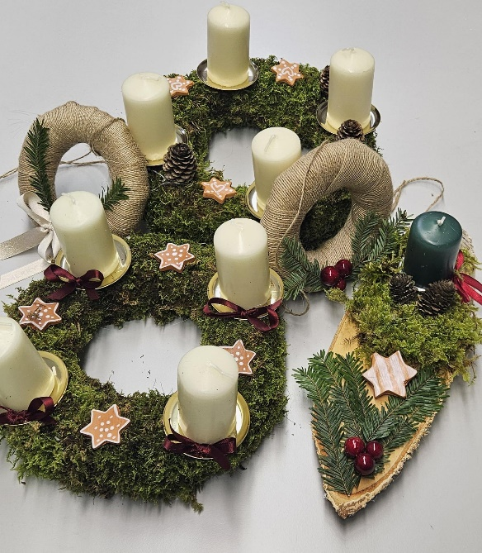
Letošnja podoba, foto: 25. 11. 2025

Vabimo učenci in zaposleni OŠ Prevole

